RepairCafé am 16. Oktober 2019 in der Harthaer Str.
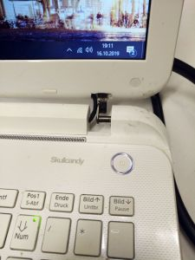
Bericht
folgt
in
Kürze
…

